LUNDI |  | MARDI |  | MERCREDI |  | JEUDI |  | VENDREDI |  | SAMEDI
10h à 14h
Cours
Spécifiques*

14h à 18h30  Cours Libre  -  Spécifiques* |  | 14h à 18h30  Cours Libre  -  Spécifiques* |  | 14h à 14h45  Savate Boxe (5-8ans)  Franck / Tony |  | 14h à 18h30  Cours Libre  -  Spécifiques* |  | 14h à 18h30  Cours Libre  -  Spécifiques* |  | 10h à 12h  Boxe Anglaise  Loisirs & Compétition  Jérôme / Jean-Marc / Patrick
Cours Libre  -  Spécifiques* |  | Cours Libre  -  Spécifiques* |  | 15h à 16h  Savate Boxe  (9-11ans)  Franck / Tony / Adam |  | Cours Libre  -  Spécifiques* |  | Cours Libre  -  Spécifiques* |  | 12h-14h  Cours Spécifiques*
Cours Libre  -  Spécifiques* |  | Cours Libre  -  Spécifiques* |  | 16h à 17h  Savate Boxe - Boxe Anglaise  (12-15ans)  Franck / Tony / Adam |  | Cours Libre  -  Spécifiques* |  | Cours Libre  -  Spécifiques* |  | 14h à 14h45  Savate Boxe (5-8ans)  Tony / Franck
19h à 20h15  Boxe Anglaise  Loisirs  Franck |  | 19h à 20h15  Boxe Française  Débutant  J-Louis / Ryad |  | 19h à 20h15  Boxe Anglaise  Loisirs  Jérôme – Jean-Marc |  | 19h à 20h15  Boxe Anglaise  Loisirs  Tony |  | 19h à 20h15  Boxe Française  Débutant  Eric |  | 15h à 16h  Savate Boxe  (9-11ans)  Tony // Franck /Adam
20h15 à 21h45  Boxe Anglaise  Compétition  Patrick - Sot |  | 20h15 à 21h45  Boxe Anglaise  Loisirs  Tony |  | 20h15 à 21h45  Boxe Anglaise  Compétition  Patrick – Sot |  | 20h15 -21h30  Boxe  Préparation Physique  Krim |  | 20h15 à 21h45  Boxe Anglaise  Compétition  Patrick - Sot |  | 16h à 17h  Savate Boxe - Boxe Anglaise  (12-15ans)  Tony / Franck / Adam

LUNDI |  | MARDI |  | MERCREDI |  | JEUDI |  | VENDREDI |  | SAMEDI
14h à 18h30  Cours Libre  -  Spécifiques* |  | 14h à 18h30  Cours Libre  -  Spécifiques* |  | 10h à 14h  Cours Libre  -  Spécifiques* |  | 14h à 18h30  Cours Libre  -  Spécifiques* |  | 14h à 18h30  Cours Libre  -  Spécifiques* |  | 10h à 14h  Cours Libre  -  Spécifiques*
19h à 20h15  Boxe Française  Tony - Ryad |  | 19h à 20h30  Canne de Combat  Lionel / Manu |  | 19h30 à 21h  MMA  Thaï-Kick-Savate  Franck/-Hicham |  | 19h à 20h15  Boxe Française  Loisirs  Franck - Ryad |  | 19h à 20h15  Boxe Anglaise  Loisirs  Darius
20h15 à 21h45  MMA  Thaï-Kick-Savate  Arnaud |  |  |  |  |  | 20h15 -21h30 |  | 20h15 à 21h45  MMA  Thaï-Kick-Savate  Arnaud

Pièces à Fournir : Cotisation Annuelle (Toutes Disciplines Confondues)

- Feuille d’Inscription remplie par vos soins Chèque à l’ordre du CSC BOXE 92 ou Espèces
- 1 Photo + pièce d’identité Jeunes : - 16 ans (du 08/09 au 25/06) 250 € / 290 € non-Clichois
- Certificat médical d’aptitude à la pratique de la Boxe Loisirs Adultes : + 16ans: (du 08/09 au 30/07) 420 € / 470 € non-Clichois
- l’Autorisation parentale Signée « pour les mineurs »

Cours Proposés (Jeunes et Adultes) : Equipement nécessaire :

Loisirs :et Compétition - Une tenue de sport
Adhésion donnant accès à la pratique de - Une paire de chaussures de Boxe ou des Baskets de Salle
Toutes les disciplines proposées sur le planning - Le Club vous propose du matériel « 12ème Round » :
Possibilité de s’entraîner tous les jours Paire de gants - paire de bandes - protège dents - Corde à sauter..
Cours d’Essai 10 € (Déduit de l’adhésion)
*Cours Individuel, Deux, Trois… encadrés par un coach - Renseignements 06.98.85.21.08

Renseignements et Inscription :
WWW.CLICHYBOXE.FR

Sur place aux heures d’entrainements
Inscription Toute l’année

1/- Le montant de la cotisation est valable pour 11 mois de Septembre à Juillet, en cas d'inscription en cours d'année le montant est calculé au prorata.

2/- Pour toute adhésion, la cotisation et la licence fédérale sont à régler simultanément et en totalité au moment de l’inscription soit "en espèces", soit par chèque(s) : 4 au maximum, le premier, encaissable immédiatement ; les autres seront mis en banque chaque mois suivant – date à préciser au dos des chèques).

COACHS

SAVATE BOXE FRANCAISE

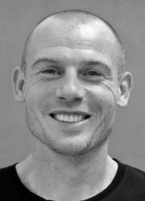
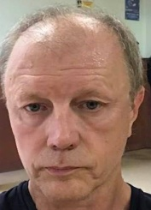
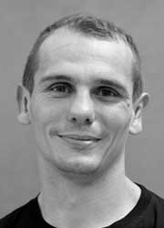
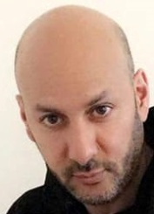
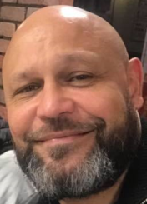

Franck
Jean-Louis
Lionel
Tony
Ryad

BOXE anglaise
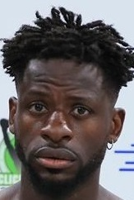
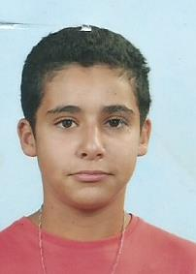
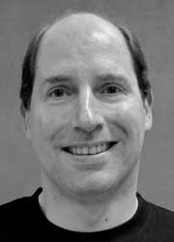
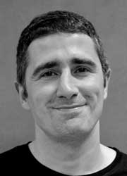
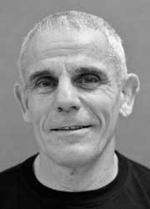
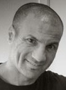

Jean-Louis
Patrick
Franck
Krim
Adam
Jean-Marc
Jérôme
Tony
Sot

BOXE Thaïlandaise – Combat Libre « m.m.a. »

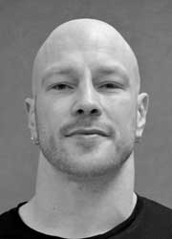

Arnaud

Canne DE COMBAT
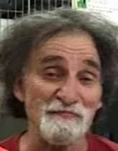

Lionel
Manu

CLICHY BOXE 92 : Salles Nelson Mandela. 7, rue des Droits de l’Homme - 92110 Clichy-la-Garenne
Tél. : 01 47 31 30 62 - Mail : cscboxe92@gmail.com - www.clichyboxe.fr Agrément Ministériel n° 92 S 607

